QUIZ DI LOGICA

Test di natura alfanumerica

È conveniente dapprima analizzare la successione nel suo insieme per cercare di capire l’andamento che questa presenta. Successivamente bisogna cercare tra gli elementi adiacenti l’operazione aritmetica più semplice che li lega. Nel caso in cui non ci si riesca, conviene provare a scindere la successione in due sequenze alternate e ripetere il procedimento per ciascuna di esse.
Questi test rappresentano una categoria di esercizi assai diffusa. Nulla di difficile e nessuna competenza specifica richiesta: data una successione incompleta di numeri oppure di lettere si dovrà semplicemente scegliere, tra le alternative proposte, quella corretta.

Completare le seguenti sequenze scegliendo tra le alternative proposte

$$8 , 13 , 18 , 23 , 28 , ⋯ .$$

- 38
- 33
- 43
- 29
- 32

Osservando la successione nel suo complesso, si nota prontamente che ogni numero è ottenuto dal precedente aggiungendo 5. Pertanto, la risposta corretta è la B.

Test di memoria ed attenzione

Noti anche col nome di test percettivi, sono utili per valutare le capacità sensoriali e percettive. Non vi è alcun tipo di difficoltà di natura logico: è sufficiente confrontare tra loro degli elementi col solo scopo di trovare le differenze, come nei classici giochi enigmistici. La difficoltà è solo quella di mantenere alto il livello di attenzione per tutto il tempo disponibile che, spesso, è molto limitato.
Per cominciare vi proponiamo diversi quesiti di memoria e attenzione svolti, suddivisi per tipologia. In fondo alla pagina potete trovare un po' di test proposti con le relative soluzioni. Nei seguenti esempi vengono riportati alcuni nominativi con indicazioni di vario tipo (indirizzi, numeri, ...) e bisogna individuare, tra le alternative, quella che contiene un’inesattezza rispetto al testo originario.

Quale tra le risposte fornite contiene un’inesattezza?

Sig. Antonio Apelle, via Apostolica 23, S. Apostolico ad Altare (AP).
Prof. Gilberto Talberti, via Tatollo 12, Tartignano a Mare (TR).
Dott.ssa Gina Galduzzi, via Galdori 34, Giulignano dei Gigli (GL).
Dott. Ciro Cirrilo, via Circuito 112, Cistrada di Cisto (CI).

- Sig. Antonio Apelle, via Apostolica 23, S. Apostolico ad Altare (AP).
- Prof. Gilberto Talberti, via Tatollo 12, Tartignano a Mare (TR).
- Dott.ssa Gina Galduzzi, via Galdori 34, Giulignano dei Gigli (GL).
- Dott. Ciro Cirillo, via Circuito 112, Cistrada di Cisto (CI).

La risposta esatta è la D, in quanto il cognome è stato trascritto in maniera errata. È passato da Cirrilo a Cirillo.

Test di interpretazione grafica

Generalmente questi test mirano a valutare le capacità logiche e di interpretazione di ciascuno e spesso rivestono un ruolo chiave nei test selettivi. Si rammenta che sono sempre delle domande con tempo medio di risposta pari a circa un minuto, se non meno, quindi nulla di preoccupante: come sempre basta solo e soltanto iniziare a prendere la mano.

Il grafico che segue riporta i valori medi dell'ormone melatonina rilevato sia negli uomini che nelle donne.

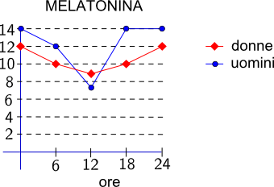

Quale delle seguenti affermazioni è falsa?

- Alle 6 gli uomini hanno una concentrazione di melatonina più alta.
- La concentrazione di melatonina negli uomini non cresce in modo costante nel corso delle 24 ore.
- La concentrazione di melatonina negli uomini è più bassa di quella delle donne solo alle ore 12.
- Durante la notte gli uomini hanno una contrazione di melatonina superiore a quella delle donne.
- Dalle 18 alle 24 il livello di melatonina negli uomini è superiore a quello nelle donne.

L’unica affermazione falsa è la C, in quanto sia un po' prima che un po’ dopo mezzogiorno, e non solo alle ore 12, la concentrazione di melatonina negli uomini è più bassa di quella delle donne.

Nel 2000 (in rosso) nella città di Panicocoli si son verificati incidenti stradali in misura maggiore rispetto all’anno precedente (in blu). Il comune ha quindi deciso di svolgere uno studio statistico per capire le ragioni del fenomeno in questione, i cui risultati sono mostrati nel grafico che segue.

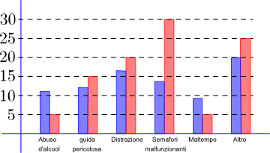

Quanti incidenti ci sono stati a nel comune di Panicocoli nell’anno 2000?

- 90
- 92
- 100
- 105
- 120

Basta fare la somma fra i numeri corrispondenti alle singole barre rosse, per ottenere la risposta esatta C.

Giovanni ha un terzo degli anni di suo padre Luigi, la cui moglie Antonella ha un quinto in meno degli anni del marito. Antonella e Giovanni insieme hanno $68$ anni. Quanti anni ha Giovanni?

Se si indicano con le iniziali dei loro nomi le età incognite delle tre persone menzionate, le tre condizioni imposte dal testo si traducono nel sistema di equazioni lineari

$$\left\{ \begin{matrix}G=\frac{1}{3}L , \\ A=L-\frac{1}{5}L=\frac{4}{5}L , \\ A+G=68 .\end{matrix}\right.$$

La soluzione di questo sistema è piuttosto convenzionale. Si può, ad esempio, eliminare la variabile $G=L/3$, sostituendola nelle due equazioni rimanenti

$$\left\{ \begin{matrix}A=\frac{4}{5}L , \\ A+\frac{1}{3}L=68 ,\end{matrix} → \frac{4}{5}L\right.+\frac{1}{3}L=68 → \frac{17}{15}L=68 → L=60 .$$

Dunque, il padre Luigi ha $60$ anni, mentre il figlio Giovanni ne ha $20$ e la madre Antonella ne ha $48$.

All’elezione del presidente di un Circolo, $1/8$ dei soci sono assenti. Per correttezza, i due candidati si astengono. Il primo ottiene i $2/3$ dei voti, che sono $53$ in più di quelli ricevuti dal secondo. Quanti soci ha il Circolo?

Si indichi con $S$ il numero incognito di soci del Circolo. Alla votazione hanno preso parte

$$soci votanti → S-\frac{S}{8}-2 .$$

Confrontando i voti del primo candidato con quelli del secondo, si perviene all’equazione di primo grado

$$\frac{2}{3}\left(S-\frac{S}{8}-2\right)=53+\frac{1}{3}\left(S-\frac{S}{8}-2\right) → S-\frac{S}{8}-2=159 → \frac{7}{8}S=161 .$$

In definitiva, si conclude che al Circolo sono iscritti

$$S=\frac{161∙8}{7}=23∙8=184$$

soci (con diritto di voto).

Un musicista riceve in casa alcuni amici e, chiacchierando, dice loro di aver appena terminato di comporre un brano per pianoforte a cui lavorava da tempo. Tutti vorrebbero ascoltarlo, ma egli ribatte: «Mi spiace, ma non posso accontentarvi». Eppure è una persona gentile, è in eccellenti condizioni fisiche, il suo pianoforte funziona perfettamente, non ha vicini di casa insofferenti e non teme … plagi. Come si spiega questo fatto?

Semplicemente ammettendo che il brano è composto per pianoforte a quattro mani e, quindi, da solo non potrà mai suonarlo. Per la precisione, una composizione a quattro mani è un qualsiasi pezzo scritto per essere suonato da due pianisti su uno stesso pianoforte. Quando i due esecutori suonano su due pianoforti differenti, si parla più propriamente di duo pianistico.

Quanti metri cubi di ghiaccio si ottengono facendo congelare $135 hl$ di acqua?

La prima cosa da fare è convertire i $135 hl$ in metri cubi: l’equivalenza fondamentale è

$$1 {dm}^{3}=1 l .$$

Pertanto, si può affermare che

$$135 hl=135∙100 l=13500 {dm}^{3}=13.5 m^{3} .$$

Assumendo poi per l’acqua una densità pari a

$$d_{A}=1\frac{g}{{cm}^{3}} ,$$

il ghiaccio presenta una densità che è circa il $10\%$ in meno dell’acqua liquida e, pertanto, si assumerà

$$d_{G}=0.9 \frac{g}{{cm}^{3}} .$$

Allora, detto $V_{A}$ il volume di acqua a disposizione, si può scrivere che la massa di acqua $m$ a disposizione è

$$m=d_{A}∙V_{A} .$$

Durante l’operazione di congelamento il volume di acqua cambia, mentre la sua massa resta sempre la stessa. Detto allora $V_{G}$ il volume d’acqua congelato, si può scrivere

$$V_{G}=\frac{m_{A}}{d_{G}}=\frac{d_{A}}{d_{G}}∙V_{A}=\frac{1}{0.9}∙13.5 m^{3}=15 m^{3} ,$$

vale a dire un volume superiore a quello del liquido.
Un più preciso andamento della densità dell’acqua al variare della temperatura è mostrato nella figura che segue: (a) mostra l’andamento decrescente con la temperatura in un intervallo di centro gradi centigradi; (b) rappresenta il dettaglio intorno a $0 °C$.

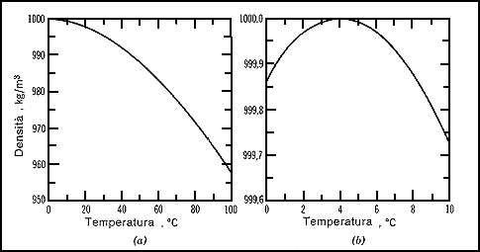

Volendo far correre un cavo intorno all’equatore, che per comodità si considera perfettamente circolare, ad un metro di altezza dalla superficie terrestre, di quanto dovrebbe essere più lungo rispetto all’equatore stesso?

- Di qualche metro.
- Di qualche ettometro.
- Di qualche chilometro.
- Di qualche decina di chilometri.
- Di qualche migliaia di chilometri.

Si indica con $R=6371 km$ il raggio medio terrestre, la circonferenza equatoriale $C_{E}$ risulta pari a

$$C_{E}=2πR ,$$

Volendo alzare una cavo ad un metro dalla superficie terrestre, si deve coprire una nuova circonferenza equatoriale $C_{E}^{'}$ pari a

$$C_{E}^{'}=2π\left(R+∆R\right) .$$

Pertanto, l’incremento rispetto alla precedente vale

$$∆C_{E}=C_{E}^{'}-C_{E}=2π\left(R+∆R\right)-2πR=2π∆R≅6.28 m .$$

La risposta esatta è dunque la A.

La definizione del metro campione come la quarantamilionesima parte del meridiano terrestre risale al 1791 e fu il risultato delle attività di una commissione di studio composta da C. Borda, A. Condorcet, G.L. Lagrange, P.S. Laplace e G. Monge, incaricati dall'Assemblea Costituente francese di stabilire le unità campione di lunghezza e di procedere alla standardizzazione delle varie unità di misura.

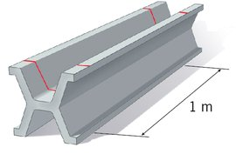

Rappresentò il primo atto formale che portò all'adozione del sistema metrico decimale, entrato in vigore in Francia e nell'Impero francese nel 1801, ma affermatosi faticosamente molto più tardi.

Antonio e Pasquale hanno ricevuto in dono due scatole con il necessario per costruire due aquiloni.

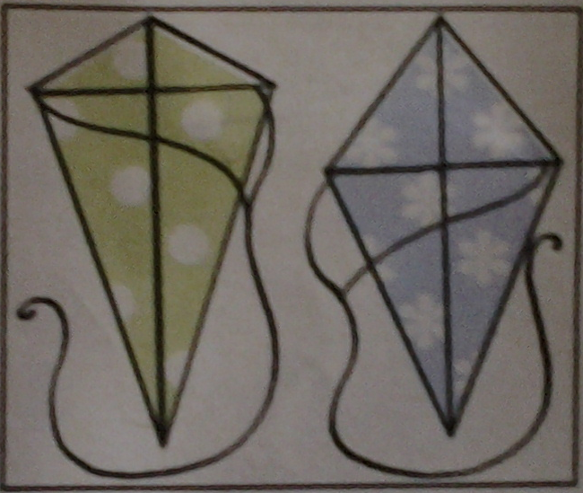

Le due realizzazioni sono diverse tra loro, anche se le due bacchette che formano la diagonale maggiore e quella minore sono uguali nei due aquiloni. Quale dei due aquiloni ha la vela con la superficie maggiore?

Le due superfici, in effetti, sono uguali, dato che si tratta di due rombi che hanno le medesime diagonali e l’area del rombo si calcola proprio dividendo per due il prodotto delle lunghezze delle due diagonali, vale a dire

$$S\left(rombo\right)=\frac{D∙d}{2} .$$

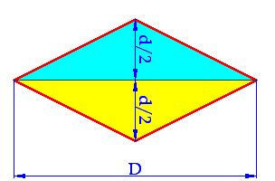

Il rombo, o losanga, è un quadrilatero che ha tutti i lati della stessa lunghezza.

